**升维网服务内容介绍**

**服务介绍**

**1、目标与宗旨。**

升维网以帮助企业精准对接资源为目标，以为企业办实事、解难题为导向，通过升维网平台的运作，帮助广大企业有组织、系统、高效地利用外部资源，并将这些资源转化成企业的核心竞争力。

我们的服务以国家确立的七大战略新兴产业为主线，推动中国经济转型升级和可持续发展。

1. **升维网：企业转型升级综合解决方案提供商。**

我们注意到，企业转型升级的过程中，面对着四大难题：一是战略与定位问题，二是产品的升级换代问题，三是融资难的问题，四是市场拓展问题。这四大难题经常困扰着广大企业，是企业转型升级的最大障碍；并且四大难题之间相互关联，牵一发动全身。譬如融资难的问题，如果战略清晰、产品定位准确，融资难就会不攻自破。所以，在很多情况下，中小企业的单个问题其实就是综合问题。升维网聚集大量优秀的专家和机构，可以对中小企业面对的这四大难题抽丝剥茧，进行一一破解。

1. **升维网聚集国内外三大优质资源。**

升维网聚集国际、国内大量优秀的专家和资源，为广大中小企业转型升级提供服务。这些专家和资源包括：一是具有实操能力的专家。他们拥有管理知识和经验，掌握高新技术和知识产权，拥有众多的市场资源和高水平的运作能力，既能帮助企业制定战略、技术方案，也能帮助企业拓展渠道，建立高端人脉网络。二是实力机构。包括融资机构、国家级实验室、商业拓展组织等，可以为企业提供融资支持、委托研发、技术合作等。三是成功企业家。他们可以在经验、资源方面对广大中小企业提供帮助。

1. **为广大中小企业提供一站式服务。**

**（1）以用户需求为核心，打造“用户主页”。**用户注册登录后，即进入“用户主页”。在用户主页上，用户可以向专家或者成功企业家进行一对一的咨询，也可以与专家和成功企业家开会讨论一些令人困扰的问题，还可以发布自己的各种需求。更重要的是，用户可以通过“办事系统”与专家和机构形成一个“虚拟组织”，办理融资、技术协商、战略方案、营销管理等等事项。

**（2）精准对接资源，确保有效沟通。**对“四大难题”的各个子模块进行标准化分类，对资源库进行对应分类，用户能够准确地找到解决问题的专家和资源。在资源对接的过程中，我们强调“双方重要信息”的完备，以及循序渐进的沟通方式。

**（3）以办实事为导向，注重结果。**“我要办事”是升维网平台的一大亮点，企业针对各种难题，可以邀请专家或者进入办事系统，在办事系统里，企业和专家充分沟通重要信息，洽商交易结构，确定实施方案，进行事项管理。对于VIP用户，升维网还指派了“平台助理”，协助用户与专家之间的沟通、补充各种资源、协同办事进程。

**(4)为用户发展高端人脉资源，形成业务资源网络**。通过咨询和办事等系统，用户可以持续、长期地与专家和成功企业家互动，这些专家和企业家都是与自己的业务有关联的，久而久之，用户就会围绕着自己的业务发展建立起高端人脉资源，形成有价值的业务资源网络。我们将其称为“企业外部虚拟组织”，它将成为广大中小企业成长过程中的重要助推力量。

**5、破解难题，助推企业转型升级。**

升维网的目标非常清楚，就是整合国际、国内优质资源，能够为广大中小企业使用，促进企业跨越瓶颈，保持持续成长。

**案例1、**A企业是一家老牌药企，在国内行业中有一定的知名度，拥有比较雄厚的固定资产和生产能力，但是，突出问题是产品老化，导致竞争能力不断下降。通过我们在欧洲的专家资源联系到瑞士的一家中小药企，虽然该企业规模不大，但却有同类药品中顶尖质量的品种，这就为双方的合作提供了有利条件。同时，通过我们的资源库，这家药企也与北京的一家药品研究所建立了委托研发关系。

**案例2、**B企业生产汽车散热管，该产品竞争激烈，通过平台资源引进意大利铝代铜技术后，制造成本下降，提升了竞争优势。同时，通过专家的指导申请取得政府扶助基金。

**案例3、**C企业是家居制造商，通过与平台专家合作，运用现代信息技术，将其中一款产品改造成为智能家居，培育了新的增长点，并且由升维网的合作机构进行了投资。

**案例4、**D企业是一家污水处理企业，通过平台的专家库开拓了外省的PPP业务，也通过与资源库里的基金公司联系获得了资金支持。

**案例5**、E企业有强大的资金需求，经过平台专家全面分析资产、负债结构，通过综合协调保理、资产证券化、私募等机构，为企业提供大量资金。

中小企业由于人才和成本所限，很难利用国际先进技术，但是，外国大量的中小企业也掌握着十分优越的技术，通过升维网会节约成本、提高沟通效率，使得国内外中小企业的合作成为可能。同时，广大中小企业在转型升级过程中遇到的问题往往都是综合性的，不是单一的问题，升维网通过聚集各类专家和机构资源，为中小企业提供一揽子解决方案。

1. **服务内容与服务流程。**

（1） 一对一咨询。企业遇到困难和问题，可以通过升维网平台的视频系统向专家进行咨询。具体流程如下图：

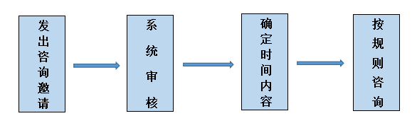

（2）一对多会议。企业针对某一类问题邀请专家，专家召开会议。研讨、商议企业经营中遇到的重大问题。具体流程如下图：

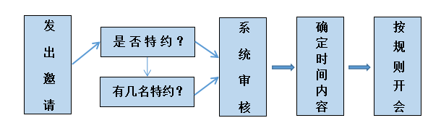

（3）办事。企业针对特别事项，如融资、技术改造或渠道拓展等，邀请专家为自己办事。

用户办事的系统中，与专家或机构商榷，并根据日程将外部人员与内部机体融合。

具体流程如下图：

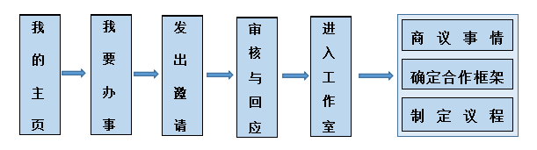

（4）发布供求信息。用户可以在信息栏里发布需求信息，供合作者查阅。

（5）用户和专家可以相互留言。降低沟通成本，提升沟通效率和准确性。